Obrazloženje prijedloga
poslovnog plana i programa

Specijalne bolnice za medicinsku rehabilitaciju Daruvarske toplice za 2026.g.

UVOD

Poslovni plan je dokument u kojem Daruvarske toplice provjeravaju svoju poslovnu zamisao i poslovne mogućnosti. Poslovni plan je ujedno i alat odnosno operacionalizacija poslovne strategije za razdoblje od jedne godine a služi za postavljanje poslovnih ciljeva, i kontrolu izvršenja poslovnih ciljeva.
Osim toga poslovni plan služi kao temelj za dobivanje suglasnosti predstavnika osnivača za poslovne pothvate u slijedećoj godini, što se posebno odnosi na godišnji plan nabave roba i usluga i plan zapošljavanja.

Postoje četiri osnovna dionika, koji su zainteresirani za poslovni plan Daruvarskih toplica :
- Osnivač – Bjelovarsko – bilogorska županija
- Korisnici medicinskih usluga, turističko – ugostiteljskih i ostalih usluga Daruvarskih toplica
- Zaposleni radnici u Daruvarskim toplicama te
- Ostali vanjski subjekti ( HZZO, ministarstva, Grad Daruvar, dobavljači, banke, itd. ).

Dobar i prihvatljiv poslovni plan mora biti:
- jasan i razumljiv svima,
- relevantan – sadržavati važne poslovne podatke i informacije,
- zasnovan na pouzdanim temeljima
- realno ostvarljiv ili malo više od toga.

Istaknut ćemo opće podatke i potencijale Daruvarskih toplica: djelatnosti za koje je registrirana, unutarnje ustrojstvo, kadrovski potencijal, smještajne kapacitete.

Nakon općih podataka navest ćemo politiku kvalitete Daruvarskih toplica Specijalne bolnice za medicinsku rehabilitaciju te osnovne ciljeve poslovanja u 2026. godini.

U daljnjem sadržaju iskazat ćemo planirane prihoda Daruvarskih toplica u 2026. godini. U sklopu te cjeline detaljno su iskazani: plan broja noćenja u 2026. godini, plan prihoda od noćenja u 2026. godini, planirani prihod na ostalim prodajnim mjestima, plan prihoda od ambulantnih uputnica, plan prihoda od ostalih nemedicinskih usluga, planirani prihodi od proračuna – subvencije integrativne radne jedinice, bespovratna sredstva EU, planirani prihod od zakupnina i nadoknade šteta s osnova osiguranja.

U financijskom planu iskazan je plan ukupnih prihoda i rashoda u 2026. godini: plan prihoda od HZZO-a, plan prihoda od tzv. ostalih djelatnosti, plan izvanrednih prihoda, plan materijalnih rashoda, plan rashoda za zaposlene, plan kapitalnih ulaganja, plan ostalih rashoda.

SAŽETAK

A) OSNOVNI POSLOVNI CILJEVI DARUVARSKIH TOPLICA U 2026. GODINI

Osnovni ciljevi poslovanja su:

- Ostvariti 73.950 noćenja;
- Ostvariti 14.945.103 eura ukupnog prihoda
- Ostvariti 18.445.103 eura ukupnog rashoda
- Dovršiti radove na investiciji Unaprjeđenja ponude lječilišnog i wellness turizma Daruvarskih toplica kroz razvoj turističkih proizvoda visoke dodatne vrijednosti ukupne vrijednosti 16.741.124 eura
- Racionalno upravljati kadrovima i zapošljavati na vrijeme potreban kadar

B) PLANIRANI BROJ NOĆENJA – 73.950

- Planirano je ostvariti ukupno 73.950 noćenja u 2026.godini u objektu hotela Termal i depadansi Arcadia;
- Struktura ukupno planiranih noćenja je slijedeća : BOD ( bolnički dani smještaja ( 43.700 noćenja ili 59,09%)), Amb.+Pans.( Smještaj + terapije ( 5.500 noćenja ili 7,44%)), ZT ( Zdravstveni tretmani ( 7.350 noćenja ili 9,94%)), MPAO i Well.team ( Medicinski programirani aktivni odmor i team building ( 1.300 noćenja ili 1,76%) krajem 2025. godine počela priprema i slaganje programa za sklapanje ugovora o provedbi medicinskog aktivnog odmora sa 3 udruge veterana dom.rata djelatnici INE; Udruga branitelja KVIN,Udruga vet.dom.rata ZAK, Klub vet.dom.rata INA Rijeka)), Pripreme sportaša (( 4.100 noćenja ili 5,54% ) očekuje se dolazak ekipa i sportaša koji su naši dugogodišnji korisnici; Hrv.karate reprezentacija, Hrv.rukometni savez, NK Lokomotiva, RK Rudar Samobor, RK MGA Fivers Beč, HNK Gorica )), Wellness programi (2.100 noćenja ili 2,84%),pansion ( 4.900 noćenja ili 6,63%), polupansion (3.000 noćenja ili 4,06%), noćenje s doručkom ( 2.000 noćenja ili 2,70%).

C) PLANIRANI UKUPNI PRIHODI – 18.445.103 Eura
- Ukupno planirani prihodi u 2026. godini iznose 18,45 milijuna eura.
- Planirani prihodi po osnovi ugovora sa HZZO-om iznose 4,68 milijuna.
- Prihodi od dopunskog osiguranja 0,94 milijuna.
- Planirani prihodi od nadležnog proračuna –decentralizirana sredstva 0,17 milijuna.
- Planirani prihodi od nadležnih ministarstava ( Ministarstvo kulture ) iznose 0,11 milijuna.
- Planirani prihodi od tekućih pomoći od HZMO-a, HZZ-a i HZZO-a iznose 0,07
- Planirani prihodi iz državnog proračuna prorač. korisnicima proračuna –subvencije integrativne radne jedinice 0,82 milijuna
- Planirani prihodi od kapitalnih pomoći iz državnog proračuna temeljem prijenosa EU sredstava 8,64 milijuna
- Planirani prihodi po osnovi prihoda od smještaja u 2026. godini iznose 1,87 milijuna.
- Planirani ostali prihodi od ostalih prodajnih mjesta u 2026.godini iznose 2,46 milijuna.
- Planirani izvanredni prihodi u 2026. godini iznose 0,04 milijuna.
- Planiran je preneseni manjak iz prethodnog razdoblja u iznosu od -4,85 milijuna.
- Primljeni krediti 3,50 milijuna

D) PLANIRANI UKUPNI RASHODI – 18.445.103 Eura

Planirani ukupni rashodi u 2026. godini sastoje se od:

- Materijalni rashodi u 2026. godini planirani su u iznosu od 2,78 milijuna eura
- Rashodi za zaposlene u 2026. godini planirani su u iznosu od 7,69 milijuna eura
- Izdaci financiranja u 2026. godini planirani su u iznosu od 0,05 milijuna eura.
- Ostali izdaci u 2026.godini planirani su u iznosu od 0,01 milijun eura.
- Izdaci za kapitalna ulaganja planirani su u iznosu od 7,92 milijuna eura.

1. OPĆI PODATCI O DARUVARSKIM TOPLICAMA

1.1. Djelokrug i unutarnje ustrojstvo

Specijalna bolnica je javna ustanova koja obavlja zdravstvenu djelatnost. Specijalna bolnica je zdravstvena ustanova za specijalističko konzilijarnu zdravstvenu zaštitu i bolničko liječenje fizikalnom medicinom i rehabilitacijom koja osim uvjeta propisanih Zakonom o zdravstvenoj zaštiti ima postelje, dijagnostičke i druge mogućnosti prilagođene svojoj namjeni, koja obavlja zdravstvenu djelatnost. Specijalna bolnica može pružati zdravstvene usluge u turizmu u skladu posebnim propisima.
Naziv Bolnice je : DARUVARSKE TOPLICE Specijalna bolnica za medicinsku rehabilitaciju.
Sjedište Bolnice je u DARUVARU, Julijev park 1.

Osnivanje i način rada odnosno poslovanje zdravstvenih ustanova, propisano je odredbama Zakona o zdravstvenoj zaštiti ( Narodne novine 100/18) i Zakona o ustanovama ( Narodne novine, broj 76/96, 29/97,47/99,35/08 ).

Osnivač Bolnice je Bjelovarsko-bilogorska županija, a prava i dužnosti osnivača Bolnice obavljaju njezina ovlaštena tijela
Bolnica obavlja zdravstvenu djelatnost sukladno Zakonu o zdravstvenoj zaštiti i ostale djelatnosti sukladno postojećim važećim zakonima.
Djelatnost Bolnice upisuje se u sudski registar kod Trgovačkog suda Bjelovar.

Statut je donesen u kolovozu 2014., posljednje izmjene i dopune u svibnju 2023. godine.

UNUTARNJI USTROJ I ORGANIZACIJA RADA

Unutarnja organizacija ustrojstvenih radnih jedinica, opis poslova i zadataka kao i uvjeti za njihovo obavljanje uređuju se Pravilnikom o unutarnjoj organizaciji i sistematizaciji poslova i radnih zadataka.

U zdravstvenim djelatnostima Bolnice ustrojavaju se slijedeće ustrojstvene jedinice:
- Služba fizikalne medicine i rehabilitacije
  - Bolnički odjel
  - Odjel za prevenciju i liječenje sportskih ozljeda
  - Odjel fizikalnih terapija i dijagnostičko terapijskih postupaka
  - Ordinacija fizikalne medicine i rehabilitacije
  - Ordinacija za provođenje dijagnostičkih postupaka
  - Ordinacija za reumatsku rehabilitaciju
- Ostale zdravstvene djelatnosti bolnice
  - Ginekološka ordinacija
  - Ordinacija medicine rada i sporta
- Odjel za centralno naručivanje, prijem i otpust pacijenata

Radi pružanje zdravstvenih usluga - dijagnostičkih i terapijskih postupaka, zdravstvene njege te postupaka medicinske rehabilitacije uz pružanje ugostiteljskih usluga i/ili usluga u turizmu sukladno registriranim djelatnostima , a temeljem Zakona o zdravstvenoj zaštiti, drugih zakonskih i podzakonskih akata ustrojavaju se slijedeće ustrojstvene jedinice:

- Služba zdravstvenog turizma i usluga
  - Odjel sporta i rekreacije
  - Odjel prodaje i marketinga
  - Odjel recepcije i domaćinstva
    - Odsjek domaćinstva
  - Odjel prehrane i usluživanja s dijetetikom
    - Ispostava – Lječilišni hotel Termal
    - Ispostava – Restoran Terasa
    - Ispostava – Snack bar

Radi obavljanja stručno-administrativnih, uslužnih i pomoćnih poslova u Bolnici se ustrojavaju slijedeće ustrojstvene jedinice:
- Ravnateljstvo
  - Ured Ravnatelja
  - Jedinica za osiguranje i unapređenje kvalitete zdravstvene zaštite
- Služba zajedničkih poslova
  - Odjel financija, računovodstva i nabave
    - Odsjek nabave

  - Jedinica za centralno naručivanje, prijem i otpust pacijenata
  - Odjel općih, pravnih i kadrovskih poslova i zaštite na radu
  - Odjel održavanja
    - Odsjek tehničkog održavanja
    - Odjek informatičkih poslova
    - Odsjek hortikulture
- Radna jedinica za zapošljavanje osoba sa invaliditetom

Tijela Bolnice su Upravno vijeće, Ravnatelj, Stručno vijeće, Stručni kolegij, Etičko povjerenstvo, Povjerenstvo za lijekove, Povjerenstvo za kvalitetu zdravstvene zaštite.

Upravno vijeće upravlja Bolnicom, ima sedam članova od kojih četiri ( predsjednika i tri člana) imenuje osnivač, dva člana su radnici ustanove ( imenuje ih stručno vijeće i radničko vijeće), i jednoga člana imenuje Vlada RH. Mandat članova upravnog vijeća traje četiri godine.
Ravnatelj organizira i vodi poslovanje, predstavlja i zastupa Specijalnu bolnicu i odgovoran je za zakonitost rada. Ravnatelj je od 1.rujna 2021.godine Ratko Vuković. Imenovalo ga je Upravno vijeće nakon provedenog natječaja.

Stručno vijeće imenuje ravnatelj i čine ga najmanje voditelji ustrojstvenih jedinica ustanove.

Opći akti Bolnice uz Statut su pravilnici, poslovnici i drugi akti kojima se na opći način uređuju pojedina pitanja djelatnosti Bolnice. Statut je osnovni opći alt Bolnice.

Upravno vijeće na prijedlog ravnatelja donosi Statut i druge opće akte:
- Pravilnik o radu,
- Pravilnik o unutarnjoj organizaciji i sistematizaciji poslova i radnih zadataka,
- Pravilnik o plaćama i ostale opće akte utvrđene zakonom i drugim propisima, osim akta čije je donošenje ovim Statutom stavljano u nadležnost ravnatelja

1.2. Kadrovski potencijal Specijalne bolnice Daruvarske toplice Daruvar

Najvažniji potencijal svakog poduzeća, ustanove, tvrtke i sl. su ljudi sa svojim znanjima, iskustvima, stručnom osposobljenošću, organizacijskom kulturom, motivacijom, itd.
Za Daruvarske toplice se može reći da ima dovoljno kadrova, da je obrazovna struktura kadrova primjerena djelatnostima koje se obavljaju te da postoji duga tradicija i iskustvo u obavljanju medicinsko–rehabilitacijske i ugostiteljsko–turističke djelatnosti.
U slijedećoj tablici , iskazana je struktura radnika Daruvarskih toplica prema organizacijskim jedinicama i po stručnoj spremi radnika.

STRUKTURA RADNIKA DARUVARSKIH TOPLICA PO ORG.JED. I STRUČNOJ SPREMI U 12/2025
ORGANIZACIJSKA JEDINICA | Dr.sc. | Mr.sc. | VSS | VŠS | SSS | NKV | PRIP. | UKUPNO
RAVNATELJSTVO
JEDINICA ZA OSIGURANJE I UNAPREĐENJE KVALITETE ZDRAVSTVENE ZAŠTITE |  |  | 1 |  | 1 |  |  | 2
SLUŽBA FIZIKALNE MEDICINE I REHABILITACIJE |  |  |  |  |  |  |  | 0
BOLNIČKI ODJEL |  |  | 6 | 8 | 13 |  |  | 27
ODJEL ZA PREVENCIJU I LIJEČENJE SPORTSKIH OZLJEDA | 1 |  | 2 | 6 | 8 |  |  | 17
ODJEL FIZIKALNIH TERAPIJA I DIJAGNOSTIČKIH POSTUPAKA |  |  | 4 | 18 | 15 |  | 6 | 43
ORDINACIJA FIZIKALNE MEDICINE I REAHABILITACIJE |  |  |  |  |  |  |  | 0
ORDINACIJA ZA PROVOĐENJE DIJAGNOSTIČKIH POSTUPAKA |  |  |  |  |  |  |  | 0
ORDINACIJA ZA REUMATSKU REHABILITACIJU |  |  |  |  |  |  |  | 0
OSTALE ZDRAVSTVENE DJELATNOSTI BOLNICE
ODJEL ZA CENTRALNO NARUČIVANJE I PRIJEM I OTPUST PACIJENATA |  |  | 1 | 1 | 4 |  |  | 6
SLUŽBA ZDRAVSTVENOG TURIZMA I USLUGA
ODJEL SPORTA I REKREACIJE |  |  | 2 | 3 | 7 |  |  | 12
ODJEL PRODAJE I MARKETINGA |  |  | 3 | 1 | 1 |  |  | 5
ODJEL RECEPCIJE I DOMAĆINSTVA |  |  |  | 1 | 6 |  |  | 7
Odsjek DOMAĆINSTVA a) Smještaj |  |  |  | 1 | 17 | 12 |  | 30
Odsjek DOMAĆINSTVA b)Praona rublja |  |  |  |  | 5 |  |  | 5

ODJEL PREHRANE I USLUŽIVANJA S DIJTETIKOM
Ispostava - LJEČILIŠNI HOTEL TERMAL Kuhinja |  |  | 1 |  | 24 |  |  | 25
Ispostava - LJEČILIŠNI HOTEL TERMAL Servis |  |  |  |  | 17 |  |  | 17
Ispostava - RESTORAN TERASA |  |  |  |  | 19 |  |  | 19
Ispostava - SNACK BAR |  |  |  |  | 7 |  |  | 7
SLUŽBA ZAJEDNIČKIH POSLOVA
ODJEL FINANCIJA RAČUNOVODSTVA I NABAVE |  |  | 1 | 3 | 4 |  |  | 8
Odsjek nabave |  |  |  | 3 | 2 |  |  | 5
ODJEL OPĆIH PRAVNIH I KADROVSKIH POSLOVA |  |  | 6 |  | 1 |  |  | 7
ODJEL ODRŽAVANJA
Odsjek TEHNIČKOG ODRŽAVANJA I VOZNOG PARKA |  |  | 1 |  | 10 |  |  | 11
Odsjek INFORMATIČKIH POSLOVA |  |  |  | 2 |  |  |  | 2
Odsjek HORTIKULTURE |  |  | 1 | 1 | 7 | 1 |  | 10
RADNA JEDINICA ZA ZAPOŠLJAVANJE OSOBA SA INVALIDITETOM |  |  | 2 |  |  |  |  | 2
UKUPNO - RADNICI | 1 | 0 | 31 | 48 | 168 | 13 | 6 | 267
UKUPNO - RADNICI - UDJEL U % | 0 |  | 12 | 18 | 63 | 5 | 2 | 100

1.3. Smještajni kapaciteti Daruvarskih toplica

Daruvarske toplice imaju 2 smještajna objekta sa restoranima i ostalim sadržajima.
Daruvarske toplice smještene su u sjeveroistočnom dijelu grada Daruvara, u prekrasnom višestoljetnom parku prepunom egzotičnih vrsta drveća, cvijeća i ostalog bilja, na samo nekoliko minuta lagane šetnje uređenim perivojima do centra grada. Toplice se nalaze na samim izvorima ljekovite termalne vode i ljekovitog mineralnog blata. U tom prekrasnom okružju smješteni su svi lječilišni, smještajni i upravni objekti Daruvarskih toplica.

a) Lječilišni hotel Termal (3*) ima kapacitet od 282 ležaja u jednokrevetnim, dvokrevetnim sobama i apartmanima.
b) Depandansa Arcadia (3*) prekrasna je povijesna zgrada sagrađena u 19. stoljeću. Nalazi se u južnom dijelu kompleksa Daruvarskih toplica i okružena je rijetkim, egzotičnim vrstama drveća, cvijeća, izvorima tople vode, starim kupkama i povijesnim objektima, koji je dijele od samog centra grada u neposrednoj blizini koje upotpunjuju vanjsku ljepotu objekta s unutarnjim uređenjem soba. Raspolaže s 12 soba. Kapacitetom od 23 ležaja.
Uz sami objekt nalazi se i vrhunski restoran "Terasa" (jedan od 100 najboljih restorana u Hrvatskoj), jedinstvenog ambijenta, te bogatog izbora kvalitetnih jela i pića).
Lječilišni hotel Termal (3*) Depandansa Arcadia (3*)
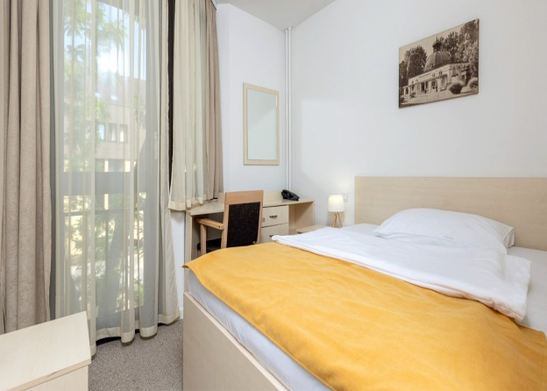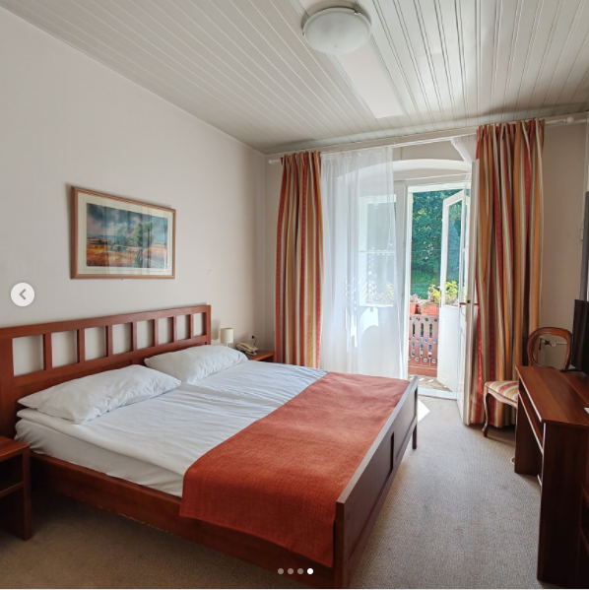

Restoran Terasa
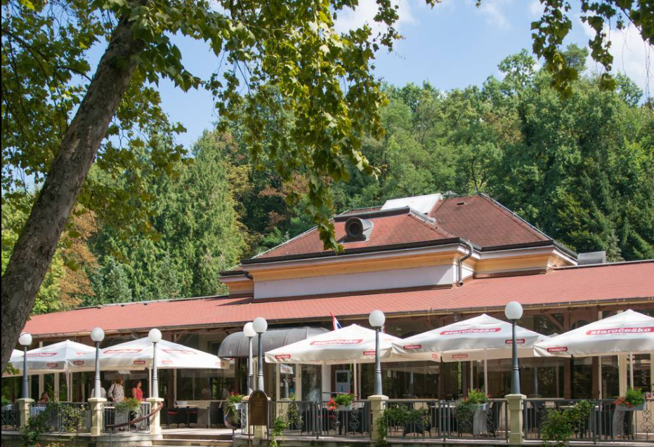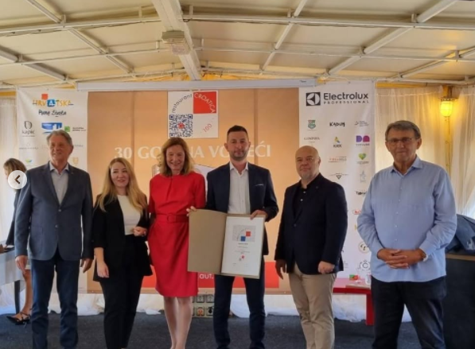

- POLITIKA KVALITETE DARUVARSKIH TOPLICA

Strateški cilj Daruvarskih toplica, Specijalne bolnice za medicinsku rehabilitaciju je permanentno podizanje kvalitete svih naših usluga.

Stoga su dugoročni ciljevi politike kvalitete Daruvarskih toplica, Specijalne bolnice za medicinsku rehabilitaciju slijedeći:

- Potpuno zadovoljstvo korisnika usluga te ispunjavanje očekivanja, potreba i razloga njihovog dolaska
- Motiviranje zaposlenika i njihov puni angažman na poboljšanju kvalitete, primjenu novih znanja i vještina
- Zapošljavati stručno osoblje koje će imati mogućnosti i obveze stalno se usavršavati
- Stalno poboljšavanje sustava upravljanja kvalitetom integriranjem svih procesa u sustav
- Primjena i razvoj sustava HACCP za osiguranje zdravstvene ispravnosti hrane

Strategiju i politiku poslovanja podredili smo ostvarenju ovih ciljeva, a sadašnjim i budućim korisnicima usluga želimo dati sigurnost da smo im pouzdan partner kroz našu kvalitetnu uslugu.

Realizacija politike kvalitete stalna je zadaća svih djelatnika ustanove

3. CILJEVI POSLOVANJA DARUVARSKIH TOPLICA U 2026. GODINI

Osnovni ciljevi poslovanja Daruvarskih toplica u 2026. su:

1) Ostvariti 73.950 noćenja;
2) Ostvariti 14.945.103 ukupnog prihoda
3) Ostvariti 18.445.103 ukupnog rashoda
4) Investirati u kapitalna ulaganja 7.921.921 eura
5) Dovršiti radove na investiciji Unaprjeđenja ponude lječilišnog i wellness turizma Daruvarskih toplica kroz razvoj turističkih proizvoda visoke dodatne vrijednosti ukupne vrijednosti 16.741.124 eura započete u 2025. godini.
5) Racionalno upravljati kadrovima i zapošljavati na vrijeme potreban kadar

Ciljeve poslovanja za 2026. predložili su voditelji organizacijskih jedinica u Daruvarskim toplicama. Ravnateljstvo očekuje od svake pojedine organizacijske jedinice svoj doprinos po obujmu i kvaliteti.

4. PLAN PRIHODA DARUVARSKIH TOPLICA U 2026. GODINI

Budući se Daruvarske toplice bave pružanjem medicinskih i ugostiteljsko - turističkih usluga pacijentima i gostima , možemo govoriti o slijedećim vrstama prihoda:

- prihodi od ugovora sa HZZO-m
- prihodi od dopunskog osiguranja i participacije
- prihodi iz Proračuna ( prihodi od Proračuna Bjelovarsko-bilogorske županije, tekuće pomoći iz državnog proračun, zatim od nadležnih ministarstava ; Min. kulture, Min. regionalnog razvoja, i fondova, Europske unije )
- prihodi od privatnih medicinskih pregleda i zdravstvenih tretmana
- ostali prihodi (prihodi od zdravstveno gospodarske djelatnosti (( od noćenja, rekreacijskih i wellness sadržaja, od ugostiteljske djelatnosti, od praone, hortikulture, najma poslovnog prostora)) i privatnih osiguravatelja
- prihodi od financijske imovine ( refundacije šteta s osnova osiguranja )

4.1. PLAN PRIHODA DARUVARSKIH TOPLICA U 2026.GODINI PO SVIM OSNOVAMA
PLANIRANA STRUKTURA PRIHODA

PRIHODI ( u eur ) | PLAN 2025. | PLAN 2026. | UDJELI U 2026. | INDEXI | APS.PROMJ.
 |  |  |  | 26'/25' | (26'/25')
Prihodi od ugovora sa HZZO-m | 3.806.548 | 4.675.080 | 25 | 123 | +868.532
Prihodi od dopunskog osiguranja i participacije | 771.550 | 943.700 | 5 | 122 | +172.150
Prihodi iz Proračuna ( Žup. Državni proračun, Min., EU) | 7.809.154 | 9.808.396 | 53 | 126 | +1.999.242
Prihodi od ostalih korisnika (Priv.med.pregledi i zdr.tretmani ) | 666.400 | 861.500 | 5 | 129 | +195.100
Ostali prih (zdr.gospod.djelat + priv.osiguranje.) | 2.956.116 | 3.464.012 | 19 | 117 | +507.896
Izvanredni prihodi (Prihodi od financijske imovine) | 5.078.451 | -1.307.585 | -7 | -26 | -6.386.036
UKUPNO | 21.088.219 | 18.445.103 | 100 | 87 | -2.643.116

Komentar sadržaja tablice:

Ukupno planirani prihodi u 2026. godini iznose 18,45 milijuna eura;
1) planirani prihodi od ugovora sa HZZO-m i dopunskog osiguranja u 2026. godini iznose 5,62 milijuna eura.
2) planirani prihodi po osnovi proračunskih prihoda u 2026. godini iznose 9,81 milijuna eura ( prihodi Proračuna BBŽ – decentralizirana sredstva, (( 170.000 eura)) Ministarstvo kulture (( 106.197 eura )) tekuće pomoći od HZMO-a, HZZ-a, HZZO-a u vidu refundacije plaća pripravnika (( 66.600 eura )).
Kako Ustanova ima status zaštitne ili integrativne radionice, sukladno tome ima pravo tražiti subvenciju za plaće i doprinose zaposlenika integrativne radne jedinice. Jedinica predviđa u 2026. godini 33 djelatnika.
Planom predviđena sredstava u 2026. godini za subvenciju plaća iznose 372.000 eura.
Za zapošljavanje osoba sa invaliditetom predviđa se dobivanje de minimis potpora u iznosu od 100.000 eura. Sukladno statusu koji je Ustanova dobila ima pravo na sredstva za širenje, adaptaciju i opremanje prostora integrativne radne jedinice. Planom predviđena investicija financirana od ZOSI-a u 2026. godini je zamjena opreme u praonici rublja i kotlovnice praonice rublja. Predviđena ukupna vrijednost investicije je 570.000 EUR od čega se predviđa sufinanciranje za nabavu nove tehnologije i opreme u iznosu od 350.000 eura.
Nakon provedenog natječaja Ministarstava turizma i sporta, u postupku odabira projekata u okviru Poziva za dodjelu bespovratnih sredstava NPOO Daruvarske toplice su odabrane za sufinanciranje investicije kojom su aplicirale na natječaj.
U 2025. su započeli radovi na investiciji pod nazivom Unaprjeđenje ponude lječilišnog i wellness turizma Daruvarskih toplica kroz razvoj turističkih proizvoda visoke dodane vrijednosti, Daruvarske toplice. Ukupna vrijednost investicije predviđena je u iznosu od 16.741.124 EUR. Bespovratna sredstva koja će Ustanovi biti dodijeljena iznose 13.196.211 EUR. ostatak sredstava bit će sufinanciran iz vlastitih sredstava, iz prenesenog viška iz prethodnih godina i dizanjem zajma u iznosu od 3.500.000 EUR.
Razdoblje izvođenja investicije je 2025. i 2026. godina. U 2025. godini predviđa se da će na ime spomenute investicije Ustanova ostvariti troškove mnogo veće u odnosu na priznate prihode iz sredstava EU. Predviđa se da će Ustanova 2025. godine ostvariti manjak zbog toga nerazmjera koji će prenijeti u 2026. godinu a isti taj će biti pokriven sredstvima koja će bit doznačena u 2026. Očekivani iznos prihoda u 2026. godini je 8.643.599 eura
3) planirani prihodi po osnovi privatnih med. usluga i zdravstvenih tretmana u 2026. godini iznose 0,86 milijuna eura.
4) planirani prihodi po osnovi obavljanja zdrav. gospodarske djelatnosti iznose 3,46 milijuna eura.
5) planirani prihodi po osnovi financijske imovine u 2026. godini predviđeni su negativnim predznakom iz razloga prenesenog manjka iz prethodnog razdoblja.

GRAFIČKI PRIKAZ PLANIRANE STRUKTURE PRIHODA U DARUVARSKIM TOPLICAMA ZA 2026.GODINU

4.2. PLAN SMJEŠTAJNIH KAPACITETA U DARUVARSKIM TOPLICAMA U 2026.GODINI

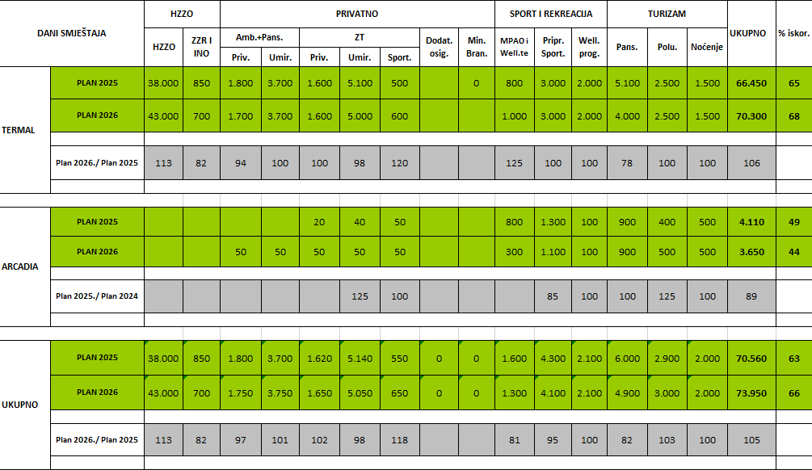

Komentar sadržaja tablice :

- projekcija ukupno ostvarenih noćenja u 2025. godini prema vrsti usluge i investicije u toku neophodne su za izračun prihoda i za planiranje smještajnih kapaciteta u 2026. godini odnosno planiranje prihoda od smještaja u 2026.godini;
- plan smještajnih kapaciteta u Daruvarskim toplicama predviđa sljedeće:
- planiramo ostvariti ukupno 73.950 noćenja u 2026.godini;
- Struktura ukupno planiranih noćenja izgleda ovako: BOD ( bolnički dani smještaja ( 43.700 noćenja ili 59,09%)), Amb.+Pans.( Smještaj + terapije ( 5.500 noćenja ili 7,44%)), ZT ( Zdravstveni tretmani ( 7.350 noćenja ili 9,94%)), MPAO i Well.team ( Medicinski programirani aktivni odmor i team building ( 1.300 noćenja ili 1,76%) Pripreme sportaša (( 4.100 noćenja ili 5,54% ) Wellness programi (2.100 noćenja ili 2,84%),pansion ( 4.900 noćenja ili 6,63%), polupansion (3.000 noćenja ili 4,06%), noćenje s doručkom ( 2.000 noćenja ili 2,70%).

5. PLAN RASHODA DARUVARSKIH TOPLICA U 2026. GODINI

PLANIRANA STRUKTURA RASHODA

RASHODI ( u eur ) | PLAN 2025. | PLAN 2026. | UDJELI U 2026. | INDEXI | APS.PROMJ.
 |  |  |  | 26'/25' | (26'/25')
Materijalni rashodi | 2.559.883 | 2.776.632 | 15 | 108 | +216.749
Rashodi za zaposlene | 1.323.333 | 1.289.967 | 7 | 97 | -33.366
Bruto plaće i nadoknade | 5.872.000 | 6.400.000 | 35 | 109 | +528.000
Kapitalna ulaganja | 11.283.687 | 7.921.921 | 43 | 70 | -3.361.766
Izdaci financiranja | 49.316 | 56.583 | 0 | 115 | +7.267
UKUPNO | 21.088.219 | 18.445.103 | 100 | 87 | -2.643.116

Komentar sadržaja tablice:

- materijalni rashodi u 2026.godini planirani su u iznosu od 2,78 milijuna eura, što čini povećanje od 8% u odnosu na plana za 2025. godinu, a apsolutno je više za + 216.749 eura ;
- rashodi za zaposlene planirani su u iznosu od 1,29 milijuna eura, što je relativno manje za 3%, apsolutno -33.366 eura u odnosu na plan 2025. godine ;
- bruto plaće i nadoknade planirane su u iznosu od 6,40 milijuna eura, što je relativno više za 9%, te apsolutno u odnosu na plan za 2025. godinu za +528.000 eura ;
- kapitalna ulaganja planirana su u iznosu od 7,92 milijuna eura, što je apsolutno manje u odnosu na plan za 2025. godinu za 3,36 milijuna eura;
- izdaci financiranja planirani su u iznosu od 56.583 tisuća eura ili 0,06 milijuna eura, što je apsolutno više za + 7.267 eura u odnosu na plan za 2025. godinu.

GRAFIČKI PRIKAZ PLANIRANE STRUKTURE RASHODA U DARUVARSKIM TOPLICAMA ZA 2026. GODINU

5.1. PLAN KAPITALNIH ULAGANJA U DARUVARSKIM TOPLICAMA U 2026.GODINI

Strateški cilj Daruvarskih toplica-Specijalne bolnice za medicinsku rehabilitaciju Daruvar je permanentno podizanje kvalitete svih usluga. Stoga su dugoročni ciljevi politike kvalitete Daruvarskih toplica - Specijalne bolnice za medicinsku rehabilitaciju potpuno zadovoljstvo korisnika uslugama, zapošljavanje stručnog osoblja, stalno poboljšavanje sustava upravljanja kvalitetom integriranjem svih procesa u sustav uz proširenje na brigu o okolišu i energetskoj učinkovitosti.

Planom kapitalnih ulaganja predviđeni su značajni projekti za podizanje standarda i kvalitete zdravstvenih usluga i specifične zdravstvene zaštite, razvoja zdravstvenog turizma i sportske medicine.

TABLICA PLANA KAPITALNIH ULAGANJA U DARUVARSKIM TOPLICAMA PO SLUŽBAMA ODJELIMA I ODSJECIMA I IZVORIMA FINANCIRANJA

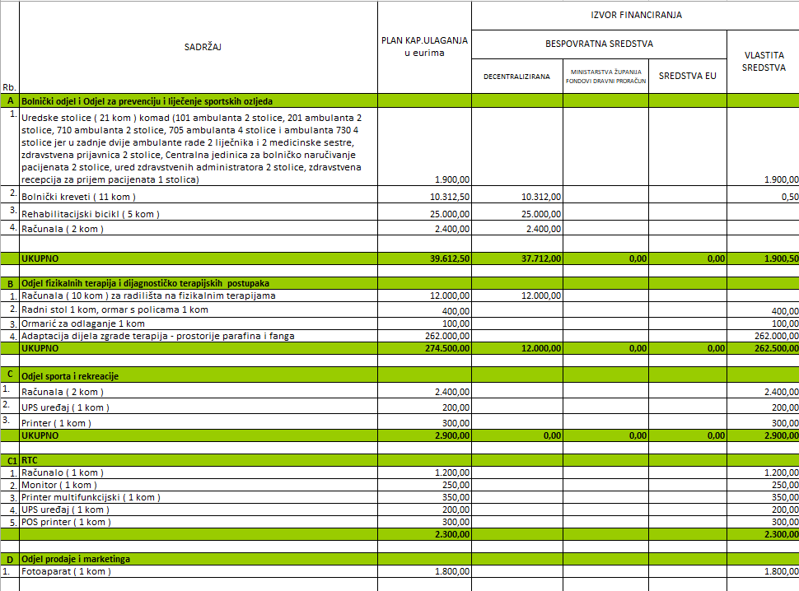

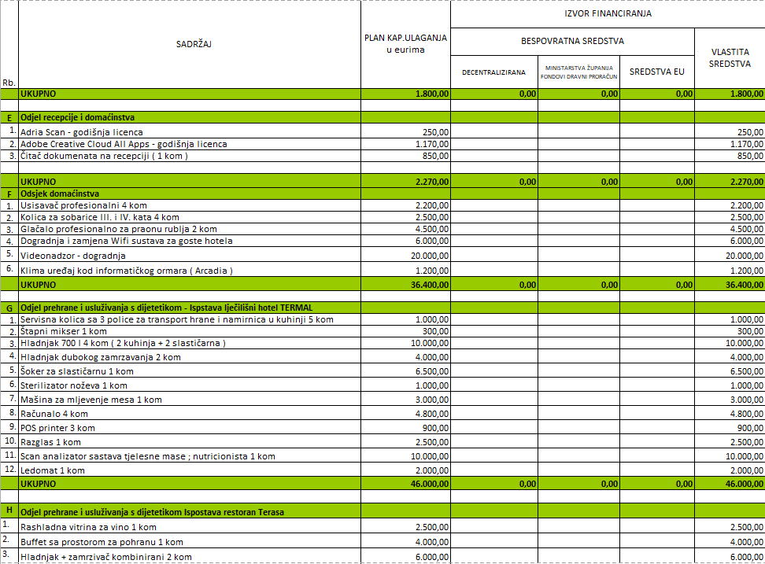
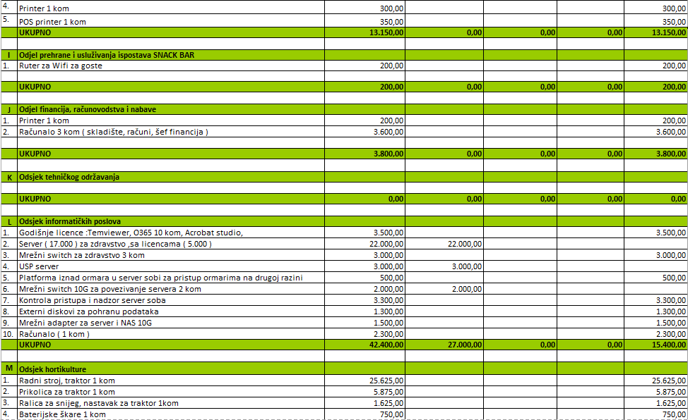

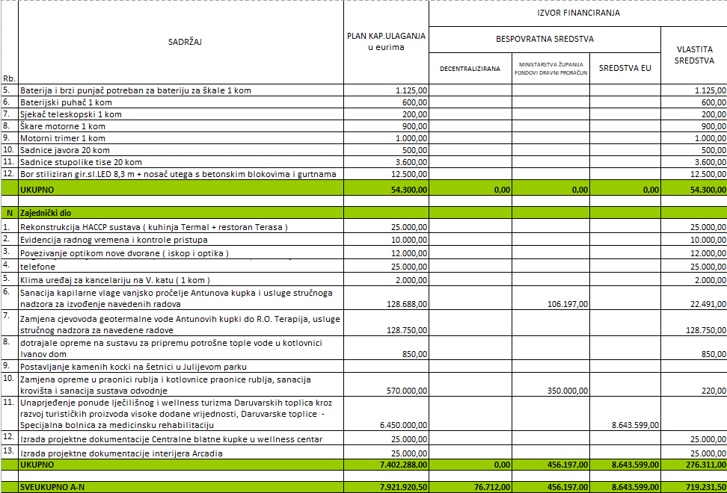

Komentar sadržaja tablice :

Investicije i ulaganja predviđene planom za 2026. godinu su:

  - nabavka novih bolničkih kreveta ( 11 kom ) za sobe bolničkog smještaja u iznosu od 10.312 eura financirana iz decentraliziranih sredstava
  - nabavka rehabilitacijskih bicikala ( 5 kom ) za odjel za prevenciju i liječenje sportskih ozljeda u iznosu od 25.000 eura financirano iz decentraliziranih sredstava
  - obnova kabina "bisernih kupki" obuhvatiti će radove na kabinama bisernih kupki te urediti podne, zidne i stropne plohe u prostoru pružanja fizikalnih terapija predviđeni iznos za navedene radove je 262.000 eura
  - nabavka računala ( 10 kom ) za radilišta na fizikalnim terapijama u iznosu od 12.000 eura
  - nabavka računala, UPS uređaja i printera u iznosu od 2.900 eura za odjel sporta i rekreacije
  - nabavka profesionalnih usisavača (4 kom ), kolica za sobarice ( 4 kom ) za potrebe odsjeka domaćinstva financirano iz vlastitih sredstava
  - dogradnja video nadzora za potrebe Ustanove i Wifi sustava za goste hotela u iznosu od 26.000 eura
  - obnavljanje godišnjih licenci za potrebe odsjeka recepcijskog poslovanja

  - zamjena postojećih i kupnja novih aparata i opreme u odjelu prehrane i usluživanja ( servisna kolica ( 5 kom ), hladnjak ( 4 kom ), hladnjak za duboko zamrzavanje ( 2 kom ), šoker za slastičarnu ( 1 kom ), sterilizator noževa ( 1 kom), mašina za mljevenje mesa ( 1 kom ), uređaj za nutritivni screening sastava tjelesne mase ( 1 kom ), ledomat ( 1 kom ).
  - nabavka nove opreme za potrebe kuhinje i restorana Terasa( rashladna vitrina za vino ( 1 kom ), buffet sa prostorom za pohranu ( 1 kom ), hladnjak + zamrzivač kombinirani ( 2 kom i potrebna računalna oprema financirano iz vlastitih sredstava
  - godišnje licence i licence za pristup serveru za cijelu Ustanovu u iznosu od 8.500 eura
  - server za zdravstvo ( 1 kom ) u iznosu od 22.000 eura financiran iz decentraliziranih sredstava
  - oprema za potrebe odsjeka hortikulture ( radni stroj sa kabinom ( 1 kom ), prikolica za traktor (1 kom ) , ralica za snijeg ( 1 kom ), baterijske škare ( 1 kom ), baterijski puhač ( 1 kom ), motorni trimer ( 1 kom ) ulaganje u obnovu i revitalizacija postojećega fonda stabla za sadnju crveno lisnog javora i tise ( 40 kom ) u iznosu od 4.100 eura
  - rekonstrukcija HACCP sustav u kuhinjama Termal i Terasa, 25.000,00 eura
  - dogradnja i zamjena tel. centrale, nabavaka VOIP telefona, kabliranje za VOIP telefone i iznosu od 25.000 eura
  - uređenje Antunovog vrela i usluge stručnog nadzora u sklopu financiranja Programa zaštite i očuvanja nepokretnih kulturnih dobara u iznosu od 128.688 eura. Djelomično sufinanciranje Ministarstva kulture ( 106.197 eura ).
  - zamjena cjevovoda geotermalne vode Antunovih kupki do R.O. Terapija, usluge stručnog nadzora za izvođenje radova u iznosu od 128.750 eura
  - adaptacija i opremanje prostora integrativne radne jedinice, nabava nove tehnologije i opreme u praoni rublja i kotlovnice iste. Temeljem ugovora o dodjeli posebnih sredstava od strane Zavoda za vještačenje, profesionalnu rehabilitaciju i zapošljavanje osoba sa invaliditetom kao izgradnja i širenje poslovnog prostora integrativne radionice, ukupna vrijednost investicije 570.000 eura, planirano sufincira Zavoda u iznosu od 350.000 a ostatak je planiran iz vlastitih sredstva )
  - unaprjeđenje ponude lječilišnog i wellness turizma Daruvarskih toplica kroz razvoj turističkih proizvoda visoke dodane vrijednosti, Daruvarske toplice - Specijalna bolnica za medicinsku rehabilitaciju. U 2025. započeti su radovi na investiciji pod nazivom Unaprjeđenje ponude lječilišnog i wellness turizma Daruvarskih toplica kroz razvoj turističkih proizvoda visoke dodane vrijednosti, Daruvarske toplice. Ukupna vrijednost investicije predviđena je u iznosu od 16.741.124 EUR. Bespovratna sredstva koja će Ustanovi biti dodijeljena iznose 13.196.211 EUR ostatak sredstava bit će sufinanciran iz vlastitih sredstava, iz prenesenog viška iz prethodnih godina i dizanjem zajma u iznosu od 3.500.000 EUR. Rok za izvođenje investicije je 2025. i 2026. godina. U 2026. godini očekuje se 8.643.599 eura iz sredstava EU.
  - Izrada projektne dokumentacije Centralne blatne kupke u wellness centar u iznosu od 25.000 eura
  - Izrada projektne dokumentacije interijera Arcadie u iznosu od 25.000 eura

6. PLAN RADA

6.1. PLAN RADA SLUŽBE FIZIKALNE MEDICINE I REHABILITACIJE

Služba medicine i rehabilitacije , sastavni je dio poslovnog sustava te u tom smislu predstavlja vrlo važni segment ukupnog poslovanja Daruvarskih toplica. Postojanje i rad ove Službe, omogućuje poslovanje Daruvarskih toplica tijekom cijele godine. Uspješan i učinkovit rad te Službe , preduvjet je za uspješno i učinkovito poslovanje Daruvarskih toplica.

U 2026.godini, planiramo da će Služba medicine i rehabilitacije obaviti slijedeće :

- sve ugovorene usluge sa HZZO-m za 2026. godinu,
- ugovorene usluge u svezi medicinske rehabilitacije
- usluge gostima koji dolaze radi zdravstvenog turizma

Služba medicine i rehabilitacije procjenjuje da će tijekom 2026. godine provesti stacionarnu rehabilitaciju za više od 2,5 tisuće reumatoloških i traumatoloških bolesnika, rehabilitaciju djece i bolesnika s amputacijama te pružiti preko 100 tisuća usluga pacijentima specijalističko konzilijarne zdravstvene zaštite Financijska vrijednost svih planiranih usluga iskazana je u stavkama prihoda od HZZO-a u financijskom planu prihoda i rashoda u 2026. godini.

6.2. PLAN RADA SLUŽBE ZDRAVSTVENOG TURIZMA I USLUGA

Služba zdravstvenog turizma i prateće usluge predstavljaju ključnu sastavnicu ukupnog poslovnog sustava Daruvarskih toplica. Njihov značaj ogleda se u ostvarenim prihodima, pri čemu najveći dio ukupnih prihoda dolazi od ugostiteljsko-turističkih usluga, što potvrđuje važnost ove djelatnosti za poslovanje toplica. Planirani broj noćenja temelji se na kapacitetima za 2026. godinu, a prihodi od smještaja i ostalih usluga jasno su prikazani u financijskom planu za tu godinu, što ukazuje na strateški fokus na povećanje kapaciteta i prihoda.

Odjel prodaje Daruvarskih toplica mora uložiti znatno više napora i konkretizirati svoje aktivnosti u promidžbi zdravstvenog turizma, kao i ostalih hotelijersko-turističkih usluga koje pružaju. To je posebno važno u kontekstu planirane velike investicije koja uključuje proširenje postojećih smještajnih kapaciteta i razvoj novih prostora. U tom smislu, odjel prodaje trebaju razviti jasne marketinške strategije koje će istaknuti jedinstvene prednosti i posebnosti usluga koje toplice nude, koristeći moderne i učinkovite komunikacijske kanale.
Ključno je razvijati sveobuhvatne promotivne kampanje koje će biti usmjerene na različite ciljne skupine, uključujući specifične segmentacije tržišta, te prilagođene promocije za različite grupe posjetitelja, poput zdravstvenih turista, obiteljskih posjeta ili wellness entuzijasta. Suradnja s turističkim agencijama, zdravstvenim ustanovama i partnerima iz sektora turizma i zdravstva bit će od velike važnosti za povećanje vidljivosti i privlačenje većeg broja posjetitelja.
S obzirom na nadolazeće proširenje smještajnih kapaciteta i širenje ponude, od vitalne je važnosti da se aktivnosti promidžbe sinkroniziraju s tim procesom kako bi se osiguralo da novi prostori budu što prije popunjeni i iskorišteni u punom kapacitetu. Razvijanje paketa usluga koji kombiniraju smještaj, zdravstvene tretmane i wellness programe može dodatno stimulirati interes potencijalnih posjetitelja te povećati njihovu ukupnu potrošnju. Takve integrirane ponude mogu dodatno istaknuti prednosti Daruvarskih toplica kao središta zdravstvenog i wellness turizma, te doprinijeti dugoročnoj održivosti i konkurentnosti poslovanja.

6.3. PLAN RADA SLUŽBE ZAJEDNIČKIH POSLOVA

Služba zajedničkih poslova, predstavljaju vrlo važni dio ukupnog poslovanja koji obavljaju poslove za od zajedničkog interesa za sve službe odnosno Daruvarske toplice kao cjelinu, pripremaju zajedničke planove i ciljeve, pripremaju pravne akte, obavlja kadrovske poslove, obavljaju analizu poslovanja, knjiži poslovne događaje na propisani način, obavlja javnu nabavu, vodi računa o zakonitosti poslovanja, održava objekte i opremu u njima, bavi se razvojnim aspektima ustanove, povezuju službe, koordinira rad službi te osigurava uvjete za neometan rad Službe fizikalne medicine i rehabilitacije odnosno Službe zdravstvenog turizma i usluga.

